Medieninformation

Dear Papi – my beloved Sargnagel
Michael Maertens, Daniel Keberle und Klezmer Reloaded
Briefe einer Freundschaft

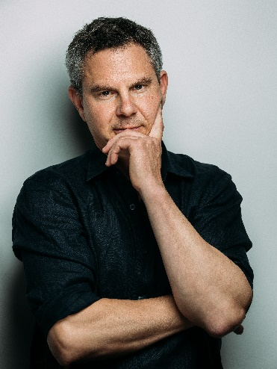

Ephraim Kishon und Friedrich Torberg - zwei österreichisch-jüdische Bestseller-Autoren, die als Überlebende des Nationalsozialismus ein ähnliches Schicksal teilten und gute zwei Jahrzehnte lang den vielleicht amüsantesten Briefwechsel der Literaturgeschichte führten. Denn Kishon verdankte den Übersetzungen Torbergs seinen überwältigenden Erfolg im deutschen Sprachraum und Torberg wiederum verdankte Kishon die Lösung seiner finanziellen Probleme.
Doch der Kritikerpapst und viel gepriesene Autor des „Schüler Gerber“ empfand seine literarische Hochzeit mit dem berühmtesten Satiriker der Welt nicht immer als standesgemäß. Dummerweise brachten ihm Kishons Bücher mehr Geld ein als seine eigenen. Und so verbündeten sich die beiden, wurden Freunde, zankten, versöhnten sich und schrieben einander köstlich bissige Briefe an „Brother K.“, „Dear Nephew“, „My dear Identical Twin“ oder „Ephraim, my beloved Sargnagel“. Kishon hingegen musste mit zunehmenden Deutschkenntnissen feststellen, dass Torbergs Übersetzungen eigentlich gar nicht so viel mit seinen Originaltexten zu tun hatten. Darauf angesprochen, erwiderte Torberg: „Mein Sohn, der Ruhm gehört ganz allein dir. Wage es also nicht, mir bei der Übersetzung dreinzureden, denn mein Deutsch ist makellos. Ich schreibe genau das, was du eigentlich hättest schreiben wollen.“
Musikalisch untermalt mit den schwungvollen Klängen des Duos „Klezmer Reloaded“ schlüpfen Michael Maertens und Daniel Keberle in die Rollen von Friedrich Torberg und Ephraim Kishon.

Michael Maertens - Friedrich Torberg
Daniel Keberle - Ephraim Kishon

Klezmer Reloaded:
Maciej Golebiowski - Klarinette
Alexander Shevchenko – Bajan

Termin: 15.2.2025
Beginn: 19:30 Uhr
Preise: Euro 42,- / 37,- / 32,- / 27,-

Kartenvorverkauf: 1040 Wien, Argentinierstraße 37
von Montag bis Samstag von 13.00 bis 18.00 Uhr
Karten Hotline: 01/501 65/13306
www.akzent.at
Pressefotos in 300dpi und –texte für Ihre Ankündigung stehen auf unserer Website www.akzent.at in unserem Pressebereich zur Verfügung.

